PROJET 8 : AMELIORATION GRACE A L'IA D'UNE APPLICATION EXISTANTE

1. Généralités sur l’intégration de l’IA dans une application existante
2. Expliquer en un paragraphe ce qu'est l'architecture client/serveur et quels sont ses avantages

* Définition

L’architecture Client-Serveur encore dénommée architecture web est le mode de communication entre une ou plusieurs machines « client » et un « serveur web », la machine sur laquelle sont stockées les fichiers ou informations composant un site web ou une application.

* Fonctionnement

Le « CLIENT » émet une requête http (HyperText Transfer Protocol) vers le « SEREVR » grâce son adresse et son port. Ce dernier reçoit la demande et renvoie une réponse en fonction de la disponibilité des informations à l’adresse de la machine client.

* Types de réponse

Les familles de codes diffèrent suivant le type de réponse du serveur :

* La famille 100 signifie une réponse provisoire du serveur à la requête demande.
* La famille 200 signifie que la requête traitée avec succès
* La famille 300 signifie une redirection de la requête
* La famille 400 signifie une erreur de la requête formulée du coté client
* La famille 500 signifie une erreur de la requête du coté serveur

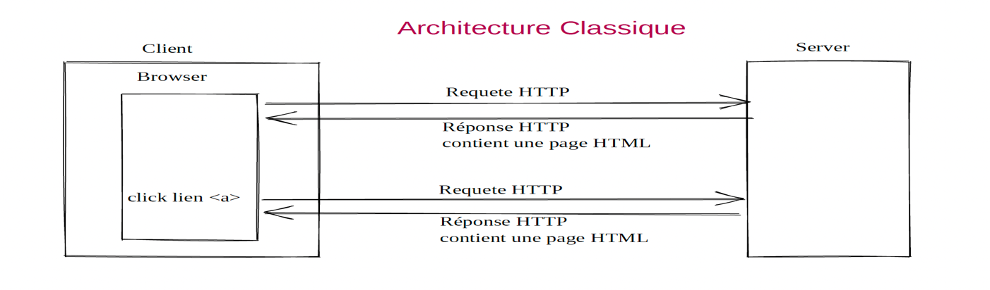

* Les avantages
* Centralisation des ressources : comme les bases de données afin d’éviter des soucis de redondance et de contradiction dans ressources des utilisateurs.
* Meilleure sécurité : moindre importance des points d’entrée d’accès aux données
* Réseau évolutif : faire des modifications sans toutefois perturber le bon fonctionnement du réseau (ajout, suppression, etc.)

1. Expliquer ce qu'est un *web service* et son utilité dans le développement d'applications

* Définition

Un Web Service est une application permettant d’échanger les données avec d’autres applications web quand bien même ces dernières sont construites dans des langages de programmation différentes.

* Types

Les web services les plus connus sont SOAP, REST ou http qui sont en fait les protocoles utilisés pour transmettre les requêtes.

* Fonctionnement

Voici les étapes décrivant le fonctionnement d’un web service :

* Formulation de la requête client soit en format XML, JSON ou HTTP
* Transmission de la requête au serveur via les protocoles SOAP, REST ou http
* Réponse retournée au client dans le même format de l’envoie de sa requête
* Utilité dans le développement d’applications

L’utilisation des web service revêt plusieurs avantages dans le développement des applications :

* Réception des informations d’un serveur distant sans devoir au préalable stocker ces dernières sur la machine client
* Le serveur distant peut être interrogé simultanément par un grand nombre de personnes
* Cryptage des données échangées pour des mesures de sécurité.

1. Expliquer en quoi un modèle packagé dans un *web service* permet de l'utiliser en production

Permet d’utiliser les packages dans une

1. Généralités sur les solutions Cloud de Computer Vision

Description du fonctionnement, mode et tarification des services cloud - COMPUTER VISION

|  |  |  |  |
| --- | --- | --- | --- |
| PROVIDERS | FONCTIONNALITES | TARIFICATION | COUT |
| AZURE | Balise  Visage  Couleur  Type d’image  OCR Adulte Célébrité Repère Détecter, Objets Marque | NOMBRE DE TRANSACTIONS VERS L’API | 0 - 1M de transactions = 1$ / 1000 T  1 - 10M de transactions = 0.65$ / 1000 T  10 - 100M de transactions = 0.60$ / 1000 T  + 100M de transactions = 0.40$ / 1000 T |
| Décrire+ Lecture | 0 - 1M de transactions = 1.50$ / 1000 T  +1M de transactions = 0.60$ / 1000 T |
| AMAZON | Groupe 1 (API CompareFaces, IndexFaces, SearchFacebyImage, SearchFaces |  | 0-1 million de transactions * 0,001$/T  1-4 million de transactions * 0,0008 $/T  30 millions de transactions * 0,0006 $/T  Plus de 35 millions d'images *0,0004 $/T |
| Groupe2 (API DetectFaces, DetectModerationLabels, DetectLabels, DetectText, RecognizeCelebrities) | 0-1 million de transactions * 0,001 $/T  1-4 million de transactions * 0,0008$/T  30 millions de transactions * 0,0006 $/T  Plus de 35 millions d'images*0,00025 $/T |

1. Analyse et compréhension du problème

Quelques précisions sur l’application

1. La structure globale de l’application

L’application se compose de 4 dossiers et deux fichiers à savoir Camera, src, static templates, index.html et triof_app.py.

1. Les différents fichiers

* Camera : ce dossier contient la liste des images à l’entrainement du modèle
* Src : est le dossier important de l’application dans lequel se trouve le fichier utils.py qui définit les différentes fonctionnalités de l’application.
* Static : ce dossier dispose des fichiers statiques de l’application comme les assets, css, le dossier web fonts, index.html, etc.
* Templates : il contient les templates de l’application qui sont les différentes pages comme la page confirmation, home, insert, type, etc.
* Index.html : fichier de la structure globale de l’application
* Triof_app.py : le router de l’application qui définit les différents renvoie vers les différentes de l’application. Le script python de démarrage de l’application

1. Rôle des fonctions python

Les principales fonctions python disponibles dans le fichier utils.py sont destinées à faire fonctionner la partie back end de l’application notamment l’envoie des requêtes vers le serveur et les retours des réponses affichées dans la partie front end de l’application.

1. Solution IA Cloud
2. Gestion de projet Agile : Planning

|  |  |  |  |  |
| --- | --- | --- | --- | --- |
|  | **LISTE DES TACHES** | **ESTIMATION DURÉE** | |  |
| PARTIE 1 | SOLUTION IA & CLOUD | 2H | | 1J |
| ANALYSE DU SUJET | 3H | |
| PROPOSITION D’UNE SOLUTION | 2H | |
| PARTIE 2 | SOLUTION IA CLOUD |  | |  |
| GESTION PROJET AGILE |  | |  |
| MISE EN PLACE SOLUTION CLOUD |  | |  |
| PARTIE 3 | AMELIORATION |  |  |  |

1. Indications de la mise en place de la solution Cloud
2. Amélioration de la solution locale